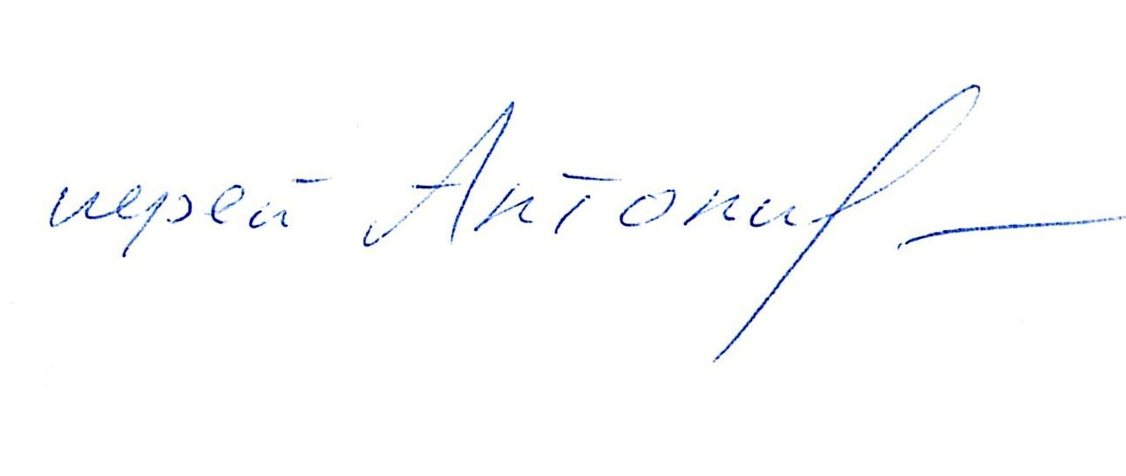
Утверждаю:

__________________
Настоятель Прихода
иерей Антоний Аракин
26.06.2024 г.
Расписание Богослужений в церкви «ВСЕХ СКОРБЯЩИХ РАДОСТЬ» г.Павлово
на ИЮЛЬ 2024 г.

Дата | День недели | Месяцеслов | Богослужение | Служащий священник
 | Понедельник | Иконы Божией Матери Боголюбской |  | Прот.Андрей Борисов в отпуске с 24 июня по 7 июля
 | Вторник | Апостола Иуды, брата Господа по плоти
 | Среда | Священномученика Мефодия, епископа Патарского
 | Четверг | Обретение мощей преподобного Максима Грека | 8-00 – Утреня. Литургия. Лития.  12-00 – молебен для беременных | ???  ???
 | Пятница | Сщмч. Евсевия, еп. Самосатского
 | Суббота | Владимирской иконы Божией Матери | 8-00 – Утреня. Литургия. Славление. Панихида с поминанием репрессированных.  16-00 – Всенощное бдение | иерей Феодор Цыганков  иерей Феодор Цыганков
 | Воскресенье | Неделя 2-я по Пятидесятнице.  Рождество честного славного Пророка, Предтечи и Крестителя Господня Иоанна | 8-00 – Литургия. Лития. Молебен прор.Иоанну Крестителю, преп.Гавриилу Самтаврийскому, новомученикам и исповедникам Церкви Русской | ???
 | Понедельник | Блгвв. кн. Петра и  кн. Февронии, Муромских чудотворцев | 8-00 – Утреня. Литургия. Славление. Лития  17-00 - молебен перед Парадом семьи | прот.Андрей Борисов  ???
 | Вторник | Тихвинской иконы Божией Матери
 | Среда | Обретение мощей преп.Амвросия Оптинского
 | Четверг | Иконы Божией Матери, именуемой "Троеручница» | 16-00 – Всенощное бдение | прот.Андрей Борисов
 | Пятница | Святых первоверховных апостолов Петра и Павла | 8-00 – Литургия. Славление. Лития. | прот.Андрей Борисов
 | Суббота | Собор святых славных и всехвальных 12-ти апостолов | 8-00 – Утреня. Литургия. Панихида с поминанием репрессированных.  16-00 – Всенощное бдение | прот.Андрей Борисов  прот.Андрей Борисов
 | Воскресенье | Неделя 3-я по Пятидесятнице.  Бессребренников и чудотворцев Космы и Дамиана, в Риме пострадавших | 8-00 – Литургия. Лития. Молебен преп.Гавриилу Самтаврийскому, новомученикам и исповедникам Церкви Русской | прот.Андрей Борисов
 | Понедельник | Положение ризы Пресвятой Владычицы нашей Богородицы во Влахерне
 | Вторник | Святителя Филиппа, митрополита Московского, всей России чудотворца (перенесение мощей)
 | Среда | Благоверного великого князя Андрея Боголюбского. Страстотерпцев Императора Николая II, Императрицы Александры, царевича Алексия, великих княжен Ольги, Татианы, Марии, Анастасии.
 | Четверг | Преподобного Сергия, игумена Радонежского (обретение мощей). | 8-00 – Утреня. Литургия. Славление. Лития  12-00 – молебен для беременных | прот.Андрей Борисов  прот.Андрей Борисов
 | Пятница | Собор Радонежских святых.
 | Суббота | Преподобного Фомы, в Малеи | 8-00 – Утреня. Литургия. Панихида с поминанием репрессированных.  16-00 – Всенощное бдение | прот.Андрей Борисов  прот.Андрей Борисов
 | Воскресенье | Неделя 4-я по Пятидесятнице.  Явление иконы Пресвятой Богородицы в городе Казани | 8-00 – Литургия. Лития. Молебен Богородице, преп.Гавриилу Самтаврийскому, новомученикам и исповедникам Церкви Русской | прот.Андрей Борисов
 | Понедельник | Священномученика Панкратия, епископа Тавроменийского
 | Вторник | Положение ризы Господа нашего Иисуса Христа в городе Москве
 | Среда | Равноапостольной Ольги, великой княгини Российской | 8-00 – Утреня. Литургия. Панихида  11-30 - встреча крестного хода, молебен | прот.Андрей Борисов  прот.Андрей Борисов
 | Четверг | Прп. Михаила Малеина
 | Пятница | Собор Архангела Гавриила |  | Прот.Андрей Борисов служит утром и вечером в Вознесенском соборе.
 | Суббота | Прп. Никодима Святогорца | 8-00 – Утреня. Литургия. Панихида с поминанием репрессированных.  16-00 – Всенощное бдение | прот.Андрей Борисов  прот.Андрей Борисов
 | Воскресенье | Неделя 5-я по Пятидесятнице.  Память святых отцов шести Вселенских Соборов. Равноапостольного великого князя Владимира | 8-00 – Литургия. Лития. Молебен равноап.кн.Владимиру, преп.Гавриилу Самтаврийскому, новомученикам и исповедникам Церкви Русской | прот.Андрей Борисов
 | Понедельник | Священномученика Афиногена епископа и десяти учеников его
 | Вторник | Вмц. Марины
 | Среда | Муч.Емилиана

